

ΠΑΝΕΠΙΣΤΗΜΙΟ ΑΙΓΑΙΟY
25 ΝΟΕΜΒΡΙΟΥ

ΔΙΕΘΝΗΣ ΗΜΕΡΑ ΕΞΑΛΕΙΨΗΣ
ΤΗΣ ΒΙΑΣ ΚΑΤΑ ΤΩΝ ΓΥΝΑΙΚΩΝ

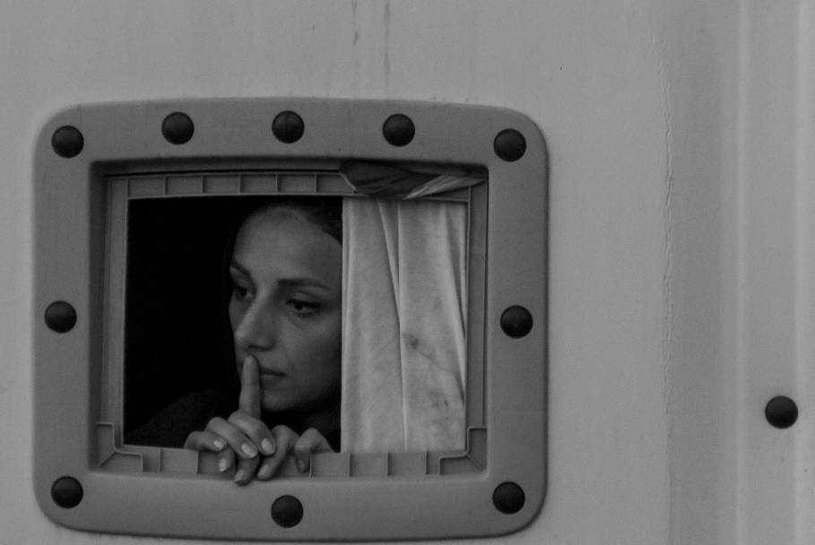
Φωτογραφία Μιχάλης Μπάκας
ΠΑΡΑΣΚΕΥΗ 25 ΝΟΕΜΒΡΙΟΥ 2016
ΑΙΘΟΥΣΑ»ΓΚΑΛΙΟΥΡΗ»
ΩΡΑ 13:30

ΑΙΓΑΙΟ 50:50 Ισόρροπη Συμμετοχή

